PROPOSAL
PROGRAM RISET P2MI STEI - GURU BESAR



Meta-Architecture of Triune-Intelligence Smart Engineering (TISE 3.0): A Prompt-Based Framework for Narrative-Empowered Multidisciplinary Systems

Ketua Tim Peneliti:

Prof. Ir. Armein Z. R. Langi, M.Sc., Ph.D.

Kelompok Keahlian : Teknologi Informasi

SEKOLAH TEKNIK ELEKTRO DAN INFORMATIKA
INSTITUT TEKNOLOGI BANDUNG
MARET 2026

DAFTAR ISI

Halaman

Isi
IDENTITAS PROPOSAL 3
1 RINGKASAN PROPOSAL 4
2 PENDAHULUAN 4
2.1 Latar Belakang 4
2.2 Permasalahan 5
3 METODOLOGI 6
4 INDIKATOR KEBERHASILAN (TARGET CAPAIAN) 10
5 JADWAL PELAKSANAAN 11
6 PETA JALAN (ROAD MAP) RISET 11
8 USULAN BIAYA RISET 11
8.1 Belanja pegawai 11
8.2 Belanja barang 12
8.3 Belanja jasa 12
9 CV TIM PENELITI 12

IDENTITAS PROPOSAL
1. | Judul |  |  | : | Meta-Architecture of Triune-Intelligence Smart Engineering (TISE 3.0): A Prompt-Based Framework for Narrative-Empowered Multidisciplinary Systems
2. | Tim Riset
 | 2.1 | Ketua Tim
 |  | a. | Nama Lengkap | : | Prof. Ir. Armein Z. R. Langi, M.Sc., Ph.D.
 |  | b. | Jabatan Fungsional/Golongan | : | Guru Besar / IV-E
 |  | c. | NIP | : | 131902360 / 196208171990031002
 |  | d. | Fakultas/Sekolah/Pusat | : | Sekolah Teknik Elektro dan Informatika
 |  | e. | Alamat /Telp/Fax/E-mail | : | Gedung Labtek VIII Lantai 3 / 022-2500985/ armein@itb.ac.id

  - Anggota Tim Riset:
No. | Nama dan Gelar Akademik | Bidang Keahlian | Unit Kerja/  Lembaga | Alokasi Waktu
 |  |  |  | Jam/mg | bulan
1. | Dr. Baskara Nugraha, ST, MT | Multimdeia System | KK-TI STEI | 10 | 10
2. | Dr. Kusprasapta, ST, MT | Sistem Robotik | KK-TI STEI | 10 | 10
3. | Teddy Marcus Zakaria | Mahasiswa S3-STEI ITB 332240005 | Asisten | 20 | 10

3. Anggaran dan Luaran
- Biaya yang diusulkan : Rp. 150.000.000,-
- Target output (keluaran) Riset :

No. | Judul | Target Jurnal Q1 | Jumlah
1. | Meta-Architecture of Triune-Intelligence Smart Engineering (TISE 3.0): A Prompt-Based Framework for Narrative-Empowered Multidisciplinary Systems | IIEEE Transactions on Systems, Man, and Cybernetics: Systems, or EEE System Journal / IEEE System Intelligence/ | 1

Proposal ini belum pernah didanai oleh atau diusulkan ke sumber lain.
Mengetahui,
Ketua Kelompok Keahlian Teknologi Informasi.

Prof. Dr. Ir. Suhardi
NIP. 19631211 19900110 02
Bandung, 12 Maret 2026
Ketua Tim Riset

Prof. Ir. Armein Z. R. Langi, M.Sc., Ph.D
NIP. 19620817 19900310 02

RINGKASAN PROPOSAL
Proposal ini mengusulkan model komputasi sistem lingkungan nilai pengetahuan layanan produk (product-service-knowledge-value-environment system, PSKVE-S), terutama model kinerja dan perilakunya. Kita telah mengembangkan konsep PSKVE-S sebagai abstraksi solusi dan proses rekayasa. Dalam proposal ini, kita mengembangkan model PSKVE-S praktis dengan penekanan pada penciptaan nilai untuk dirinya sendiri serta untuk empat sumber lainnya. Ini membutuhkan pertukaran di antara lima mata uang. Kita kemudian memodelkan struktur internal PSKVE-S secara rekursif, berisi empat PSKVE-S internal, dan enam mata uang internal. Model awal untuk sumber eksternal didasarkan pada kurva penawaran-permintaan. Pada akhirnya, proposal ini membahas penerapan model komputasi untuk prototipe virtual PSKVE-S.

PENDAHULUAN

Latar Belakang
Agar rekayasa modern dapat menciptakan nilai [1], harus ada konteks yang masuk akal di mana output rekayasa dapat berfungsi sebagai penciptaan nilai [2]. Selain itu, kita telah memperkenalkan sistem nilai layanan produk (PSKVE-S) sebagai abstraksi output rekayasa [3]. Di sini konsep rekayasa sistem diterapkan pada produk, layanan, dan rekayasa perusahaan. Untuk lebih menggambarkan PSKVE-S, proposal ini mengusulkan pemodelan komputasi PSKVE-S, dengan penekanan pada pemodelan inovasi nilainya.
Membuat abstraksi PSKVE-S memiliki banyak manfaat [4]. Ini memungkinkan pandangan seragam dari berbagai masalah rekayasa. Selain itu, ini juga memungkinkan kreasi model komputasi untuk rekayasa, menghasilkan rekayasa cerdas. Kita terutama tertarik pada prototipe virtual PSKVE-S [5]. Memiliki model komputasi PSKVE-S memungkinkan kita untuk menciptakan lingkungan virtual di mana PSKVE-S virtual dapat dibuat dan dinilai.
Manfaat memiliki prototipe virtual melampaui pemodelan dan implementasi. Model inovasi nilai berguna dalam menjaga operasi PSKVE-S. Model komputasi berjalan berdampingan dengan realisasi aktualnya, membantu operator menjalankan skenario bagaimana-jika dalam realitas operasional baru. Ini menghasilkan operasi PSKVE-S yang cerdas.
Ada tiga model prototyping virtual: (i) model kinerja, (ii) perilaku abstrak, dan (iii) perilaku rinci [5]. Dalam proposal ini, kita fokus pada menghasilkan model kinerja dan perilaku abstrak PSKVE-S. Ini termasuk definisi input-output yang terkait dengan kinerja yang disebut mata uang atau token, dan bagaimana mereka dipertukarkan.
Proposal ini disusun sebagai berikut. Pertama, pengantar ini mengusulkan kebutuhan latar belakang untuk pemodelan PSKVE-S. Kedua, menggambarkan konsep dasar PSKVE-S sebagai penukar mata uang dengan empat sumber eksternal. Secara khusus, kita mengusulkan konsep penting dari beberapa mata uang. Ketiga, proposal ini memperkenalkan struktur internal PSKVE-S secara rekursif. Kita memperkenalkan lima PSKVE-S internal dan tujuh mata uang internal. Keempat, mengembangkan model prinsip untuk sumber eksternal menggunakan konsep dinamika pasar. Kelima, membahas prototipe virtual model komputasi kita, terutama versi. Akhirnya memberikan kata penutup dan karya masa depan.

Permasalahan
Masalah utama adalah bagaimana PSKVE-S menciptakan nilai. Salah satu model PSKVE-S praktis ditunjukkan pada Gambar. (1). Ini adalah sistem yang berinteraksi dengan empat sumber nilai di sekitarnya yaitu (1) Pemasok, (2) Pelanggan, (3) Pembiayaan, dan (4) Aset, yang mewakili nilai eksternal utama. PSKVE-S menciptakan nilai dengan bertukar nilai dengan sumber-sumber tersebut. Keberlanjutan PSKVE-S dalam penciptaan nilai ini juga tergantung pada kemampuannya untuk meningkatkan nilai bagi sumber-sumber eksternal tersebut.

Gambar 1 PSKVE-S meningkatkan nilai dirinya sendiri dan sumbernya.
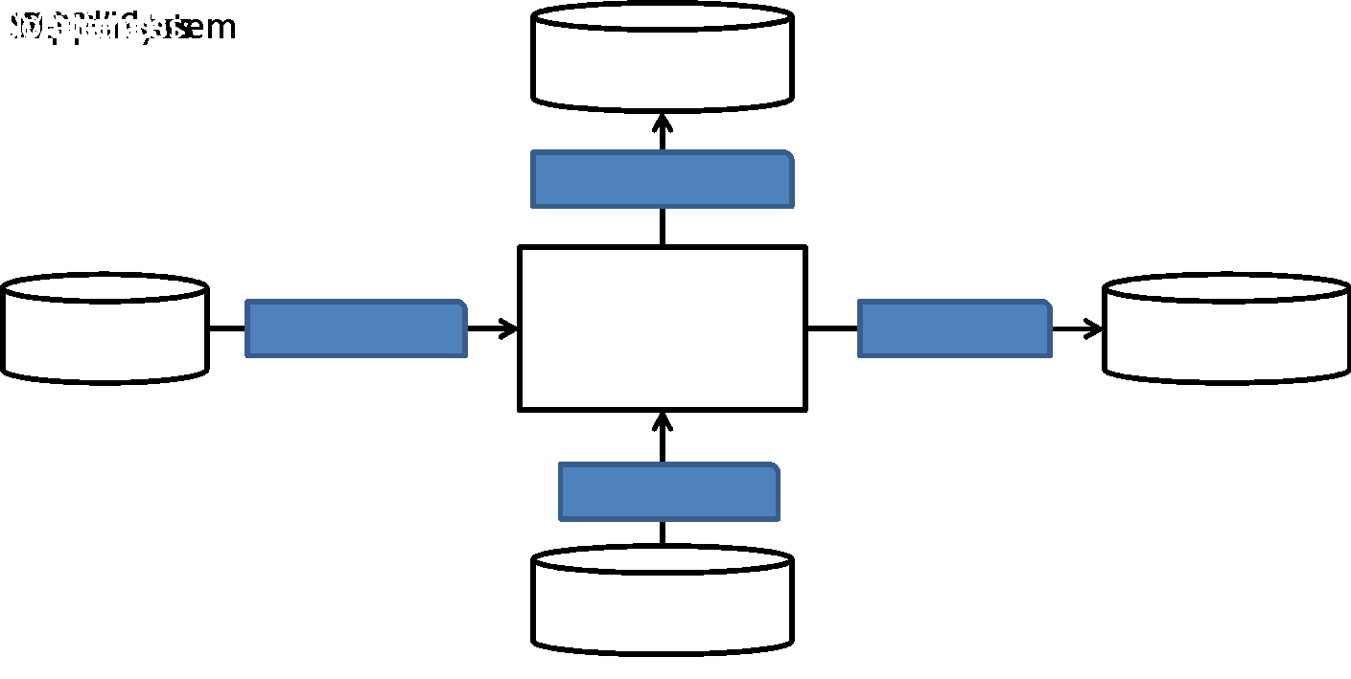
PSKVE-S harus memiliki mata uang sebagai unit pengukuran nilai yang dibuatnya. Biasanya mata uang itu juga digunakan sebagai mata uang umum yang dapat diterima untuk semua sumber. Harus jelas bahwa keberlanjutan semacam itu juga membutuhkan perspektif nilai yang berbeda untuk semua sumber nilai, jika tidak kita akan memiliki sistem abadi. Dengan kata lain, kita harus menetapkan empat mata uang tambahan yang berbeda sebagai unit nilai dari empat sumber yang berbeda, masing-masing. Oleh karena itu PSKVE-S harus siap untuk menukar lima mata uang yang berbeda.
Seperti yang diilustrasikan pada Gambar 1 kita mendefinisikan empat mata uang tambahan tersebut: Material, Keuangan / Investasi, Solusi, dan Aset, selain mata uang umum. Kita memperkenalkan notasi [$M], [$F], [$S], [$A], dan [$C], masing-masing, untuk menunjukkan satuan ukuran nilainya. Panah pertukaran menunjukkan arah mata uang tertentu. Ini menyiratkan bahwa nilai tertentu dipertukarkan dengan nilai-nilai dalam mata uang umum.
Oleh karena itu Pemasok kaya dengan nilai-nilai material [$M] untuk ditukar dengan PSKVE-S '[$C] yang tidak dimiliki Pemasok. Penyandang pembiayaan tidak memiliki nilai-nilai Keuangan atau Investasi [$F] tetapi kaya akan nilai-nilai umum [$C]. Pelanggan kaya dengan [$C] dan bersedia menukar [$C] dengan nilai solusi [$S]. Akhirnya, Penyedia Aset bersedia menukar nilai asetnya [$A] dengan nilai PSKVE-S [$C]. Oleh karena itu setiap sumber mempertahankan portofolio nilai dalam dua mata uang: mata uang umum dan sumber mata uang tertentu.
Seperti dalam penukar mata uang manapun, setiap sumber mempertahankan nilai tukar yang dinamis. Tingkat perubahan waktu sesuai dengan hukum keseimbangan penawaran-permintaan. Misalnya, untuk Pelanggan, tarif [$C/$S] (yang merupakan jumlah [$C] yang akan ditukar dengan [$S] tunggal) berkurang jika pasokan PSKVE-S sebesar [$S] melebihi permintaan Pelanggan, atau permintaan PSKVE-S untuk [$C] melebihi pasokan Pelanggan. Dalam praktiknya, akan ada tabel yang menyimpan berbagai tarif secara dinamis. Kita berasumsi bahwa setiap sumber memahami bagaimana perubahan dalam portofolionya meningkatkan nilainya menggunakan tabel tarif.
PSKVE-S yang sukses kemudian harus memenuhi dua kondisi. Pertama, ia harus bertukar nilai dengan semua sumber sehingga nilai portofolio akhir masing-masing meningkat. Kedua, nilainya (dalam [$C]) juga harus meningkat.
Kita sekarang merancang perilaku PSKVE-S yang memenuhi persyaratan fungsional ini. Tabel 1 menunjukkan proses bagaimana PSKVE-S menciptakan nilai biasanya. Dari Gambar (1) jelas bahwa PSKVE-S harus kaya [$F] dan [$S], dan membutuhkan [$C]. Biasanya membuat [$F] itu sepele. Ini adalah penciptaan [$S] yang harus menjadi kompetensi inti dari PSKVE-S. Ini dicapai dengan membeli [$A] dari Penyedia Aset dan [$M] dari Pemasok, untuk memproduksi dan menjual [$S] kepada Pelanggan. Membeli dari Penyedia Aset dan Pemasok membutuhkan ketersediaan yang cukup [$C]. Itu harus datang dari Pelanggan pada akhirnya. Namun, pada awalnya, biasanya berasal dari penjualan [$F], yang harus dibeli kembali sebelum akhir masa pakai PSKVE-S. Dari serangkaian pertukaran yang ditunjukkan pada Tabel 1, $N_{A}N_{M}N_{S}N_{F}$ nilai N [$C] yang dibuat oleh PSKVE-S untuk dirinya sendiri adalah
$N=N_{S}r_{S}−N_{A}r_{A}−N_{M}r_{M}−N_{I}\left[r_{I}\left(2\right)−r_{I}\left(1\right)\right]$ (1)

Penting untuk mengasumsikan bahwa jumlah yang dipertukarkan dan nilai tukar pada Tabel 1 dapat diterima oleh semua sumber, yang berarti mereka meningkatkan nilai sumber dalam mata uang masing-masing.

Tabel 1. Proses perilaku khas PSKVE-S dalam penciptaan nilai.

Pertukaran | Harga | Tingkatkan $C | Mengurangi $C | Aliran Nilai $C
Jual $I$N_{I}$ | $r_{F}(1)$ [$C/$F] | $$N_{F}r_{F}(1)$$ |  | $$N_{F}r_{F}(1)$$
Beli $A$N_{A}$ | $r_{A}$ [$C/$A] |  | $$N_{A}r_{A}$$ | $$N_{F}r_{F}(1)−N_{A}r_{A}$$
Beli $M$N_{M}$ | $r_{M}$ [$C/$M] |  | $$N_{M}r_{M}$$ | $$N_{F}r_{F}(1)−N_{A}r_{A}−N_{M}r_{M}$$
Jual $S$N_{S}$ | $r_{S}$ [$C/$S] | $$N_{S}r_{S}$$ |  | $$N_{F}r_{F}(1)−N_{A}r_{A}−N_{M}r_{M}+N_{S}r_{S}$$
Beli $I$N_{I}$ | $r_{F}(2)$ [$C/$I] |  | $$N_{F}r_{F}(2)$$ | $$N_{F}\left[r_{F}\left(1\right)−r_{F}\left(2\right)\right]−N_{A}r_{A}−N_{M}r_{M}+N_{S}r_{S}$$

Catatan khusus harus disediakan untuk pertukaran Financers. Sumber ini kaya akan [$C] dan biasanya tertarik untuk meningkatkan nilai dalam mata uang semacam itu. Oleh karena itu hanya mempertahankan [$F] dalam portofolionya sementara. Ini dicapai dengan membeli [$F] pada tingkat awal dan menjualnya kembali pada akhir dengan tingkat baru . Selama lebih besar dari persyaratan minimal, sumber ini terpenuhi.$N_{F}r_{F}(1)r_{F}(2)r_{F}\left(2\right)−r_{F}(1)$
Setelah mengusulkan fungsi PSKVE-S sebagai pencipta nilai, dan merancang proses dasar (perilaku) PSKVE-S, kita kemudian merancang model komputasi PSKVE-S praktis. Ini berarti merancang struktur internalnya.

METODOLOGI
Metode penelitian utama dalam riset ini adalah Design Research Methodology (DRM), serta simulasi Modelica untuk validasi. Sebagaimana Gambar 2, DRM memiliki empat tahapan utama (i) Klarifikasi Riset, (ii) Studi Deskriptif 1, (iii) Studi Preskriptif, dan (iv) Studi Deskriptif 2.
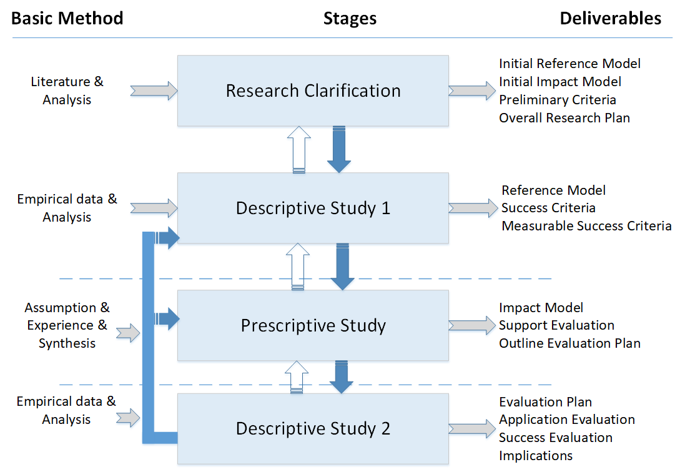
Gambar 2. Framework DRM

Khusus untuk system kompetitif hendak dikembangkan empat tahap metodologi, sebagai berikut
Tahap I. Peluang Penciptaan Nilai. Visi bagaimana kekayaan nilai inti bisa menjadi proposisi nilai pelanggan PNP yang berkelanjutan. PNP adalah benefit dikurangi harga. Sustainabilitas berarti nilai dapat dibagi kepada semua pihak terkait sepanjang siklus hidup rancang bangun
Tahap II. Graph Aliran Nilai. Perumusan tujuan nilai kuantitatif serta hipotesis factor factor penyebabnya. Logika dasar adalah pemampatan nilai ke dalam bentuk-bentuk berbiaya rendah.
Tahap III. Arsitektur PSKV-S. Desain engine menggunakan instrument keras, lunak, cair, gas, dan ruang untuk melakukan pemampatan nilai dan mencapai target-targt yang mnejadi factor pneghasil nilai
Tahap IV Konstruksi dan Provisi Rancang Bangun (Life Cycle). Uji coba serta konfirmasi pencapaian tujuan rancang bangun
Metodologi riset adalah proses pengambilan kesimpulan dan keputusan yang sahih. Jadi metoda berpikir rekayasa pada empat tahap besar tersebut:
- logika: melalui studi dan survey kepada pengguna
- rasional: melalui stdui literature, pembuatan hipotesi, eksperimen laboratorium
- kreatif: pstudi skema engines, rekombinasi, pemodelan, simulasi, uji testbed
- konstruktif: studi situs, rekonfigurasi, blueprint/site-plan, instalasi, uji kelaikan, soft launching, operational, maintenance, end of life cycle.
Pengembangan model komputasi ini membutuhkan kombinasi beberapa metodologi sebagaimana diringkas pada Tabel 3. Tujuan kita sekarang adalah merancang struktur internal PSKVE-S yang melakukan perilaku di atas selama siklus hidupnya. Secara khusus model internal harus memastikan bahwa pada akhir siklus hidup: (1) sumber eksternal mencapai portofolio yang diinginkan, dan (2) PSKVE-S mencapai N [$C] yang dapat diterima, memuaskan Eq. (1).
Kita memutuskan untuk menggunakan konsep PSKVE-S secara rekursif untuk mengembangkan struktur internal. Di dunia lain, kita menggunakan empat PSKVE-S internal baru, seperti yang ditunjukkan pada Gambar 3. Mereka adalah I[nnovation], F[inance], S[ales], dan A[sset] PSKVE-S. Mereka adalah pemrosesan sementara atau penyimpanan nilai dalam berbagai mata uang internal. Perhatikan bahwa Gambar hanya menunjukkan jalur aliran nilai. PSKVE-S internal yang mengoordinasikannya tidak ditampilkan.

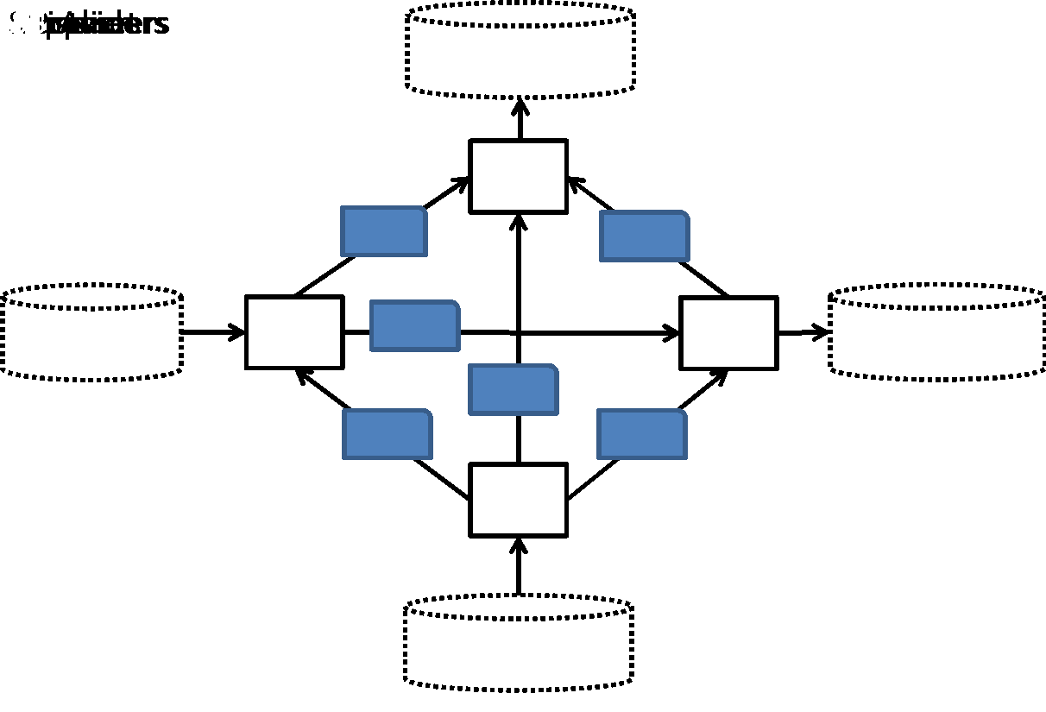
Gambar 3 Struktur internal PSKVE-S.

Kita mengusulkan struktur internal sebagai berikut.
- A-PSKVE-S memberikan nilai aset (seperti infrastruktur, platform utama, produksi, atau sumber daya manusia) ke tiga PSKVE-S internal lainnya. Ini mengambil nilai aset dari penyedia aset eksternal ([$A]), dan mengubahnya menjadi mata uang aset internal, yaitu [$AI], [$AF], dan [$AS]. Itu adalah mata uang masing-masing yang dibutuhkan oleh internal I-, F-, dan S-PSKVE-S. Seperti sebelumnya, mata uang tersebut ditukar dengan mata uang umum $C, sekali lagi sesuai dengan nilai tukar yang disepakati.$N_{A}N_{AI}N_{AF}N_{AS}$
- I-PSKVE-S mengambil bahan eksternal ([$M]) dari pemasok, menerapkan aset yang sesuai [$AI], dan kemudian berinovasi yang sangat dibutuhkan [$IS]. I-PSKVE-S ini sangat penting dalam menciptakan proposisi nilai PSKVE-S utama. Sebelum dapat memperoleh [$C] yang cukup dari penjualan [$IS] ke S-PSKVE-S, ia perlu membeli Bahan secara eksternal serta aset yang sesuai secara internal. Kemudian menjual [$IF] untuk meningkatkan kredit yang dibutuhkan.$N_{M}N_{AI}N_{IS}N_{IS}N_{IF}$
- S-PSKVE-S memberikan proposisi nilai yang dijanjikan kepada Pelanggan dengan menjual ( [$A]). Untuk melakukannya, diperlukan [$IS] dibeli dari I-PSKVE-S dan [$AS] dari A-PSKVE-S. Seperti biasa, S-PSKVE-S mungkin perlu mengumpulkan dana di [$C] untuk menutupi pembelian tersebut dengan menjual kredit [$SF] ke F-PSKVE-S.$N_{A}N_{IS}N_{AS}N_{SF}$
- Akhirnya F-PSKVE-S mengelola pendanaan yang sesuai untuk tiga A-, I-, S-PSKVE-S internal dengan membeli masing-masing [$AF], [$IF], dan [$SF] secara hati-hati. Ini memperoleh dana untuk pembelian dengan menjual [$I] kepada Financers eksternal. Ini memperkenalkan biaya pembiayaan sebesar . Merupakan tanggung jawab F-PSKVE-S untuk memastikan semua PSKVE-S internal lainnya didanai secara memadai dan tepat waktu, dengan biaya pembiayaan minimum.$N_{AF}N_{IF}N_{SF}N_{I}N_{I}\left[r_{I}\left(2\right)−r_{I}\left(1\right)\right]$

PSKVE-S koordinasi (tidak ditunjukkan pada Gambar 2) memastikan sinkronisasi semua PSKVE-S internal. Ini memutuskan jumlah mata uang internal yang dipertukarkan, kurs, dan jadwal pertukaran. Rencana ini disebut model bisnis dasar PSKVE-S. Ini dilakukan untuk memastikan PSKVE-S utama mencapai N yang ditargetkan dalam Eq (1). Inovasi khas model nilai dasar memiliki langkah-langkah berturut-turut dan berulang berikut.
- Tentukan tingkat kisaran yang mungkin [$C/$S] dan jumlah kemungkinan [$S] yang dibutuhkan dalam jangka waktu dan ekonomi Pelanggan yang ditargetkan.$r_{S}N_{S}$
- Rancang kemungkinan S-PSKVE-S yang dapat menjual cukup [$S] menggunakan [$AS], dan [$IS] (dan menjual [$SF] bila diperlukan) pada tingkat keuntungan prospektif yang dapat diterima, yaitu, $N_{S}N_{AS}N_{IS}N_{SF}N_{S}r_{S}N_{IS}r_{IS}N_{AS}r_{AS}N_{SF}r_{I}\left(2\right)−r_{I}\left(1\right)$N
- Rancang kemungkinan I-PSKVE-S yang dapat menghasilkan [$IS] yang cukup menggunakan [$M], dan [$AI], (dan menjual [$IF] bila diperlukan) pada tingkat keuntungan prospektif yang dapat diterima, yaitu, $N_{IS}N_{M}N_{AI}N_{IF}N_{S}r_{S}N_{M}r_{M}N_{AS}r_{AS}N_{AI}r_{AI}(N_{SF}+N_{IF})r_{I}\left(2\right)−r_{I}\left(1\right)$N
- Rancang kemungkinan A-PSKVE-S yang dapat memberikan [$AS], [$AI], dan [$AF] yang cukup menggunakan [$A] pada tingkat keuntungan prospektif yang dapat diterima, yaitu, $N_{AS}N_{AI}N_{AF}N_{A}N_{S}r_{S}N_{M}r_{M}N_{A}r_{A}(N_{SF}+N_{IF}+N_{AF})r_{I}\left(2\right)−r_{I}\left(1\right)$N.
- Rancang kemungkinan F-PSKVE-S yang mendukung [$C], [$C], dan [$C] dengan menjual [$I] pada tingkat keuntungan prospektif yang dapat diterima, yaitu, $N_{SF}N_{IF}N_{AF}N_{I}N_{S}r_{S}N_{M}r_{M}N_{A}r_{A}N_{I}r_{I}\left(2\right)−r_{I}\left(1\right)$N, seperti yang dipersyaratkan oleh Eq. (1)
- Jika Langkah 5 tidak puas, ulangi dari Langkah 2.

Inovasi model nilai harus diperbarui secara berkala. Setelah model bisnis dasar yang paling layak telah diinovasi, skenario pengembangan harus dirancang. Ini adalah rencana proyek untuk menumbuhkan PSKVE-S utama untuk mencapai potensi penuh model bisnisnya. Ini biasanya melibatkan perkembangan versi progresif dari PSKVE-S utama, sesuai dengan rencana pematangan PSKVE-S internal. Versi rencana yang berurutan diusulkan sebagai berikut.
- Versi 0: Ide. Di sini persyaratan perilaku PSKVE-S dikembangkan dan disimulasikan dalam lingkungan prototyping virtual. F-PSKVE-S dan koordinasi PSKVE-S beroperasi.
- Versi 1: Alfa. Di sini PSKVE-S skala yang sangat kecil beroperasi, dengan I-PSKVE-S selesai, dan sampel Pelanggan mengkonfirmasi nilai $S. Di sini kita juga mengkonfirmasi model I-PSKVE-S, terutama biaya riil untuk memproduksi model Pemasok $IS dan keluar.
- Versi 2: Beta. Di sini PSKVE-S skala kecil beroperasi, dengan S-PSKVE-S selesai. Di sini kita mengkonfirmasi model S-PSKVE-S, terutama biaya riil dan pendapatan riil dari $S produksi, dan model Pelanggan kita.
- Versi 3: Kandidat Rilis. Di sini PSKVE-S skala menengah beroperasi. Di sini kita mengkonfirmasi model A-PSKVE-S, terutama efisiensinya dengan skala, dan model Penyedia Aset kita.
- Versi 4: Rilis Final. Di sini PSKVE-S skala penuh beroperasi. Di sini kita mengkonfirmasi skalabilitas PSKVE-S di semua PSKVE-S internal, serta model eksternal Financers kita.
Harus jelas bahwa menerapkan rencana bisnis selalu sulit karena ketidakpastian dan kompleksitas. PSKVE-S harus adaptif agar dapat beroperasi saat sedang dikembangkan. Ini membutuhkan perubahan model bisnis adaptif sesuai dengan versi tersebut serta realitas baru. Karena stabilitas PSKVE-S harus dijaga sepanjang waktu, PSKVE-S koordinasi harus dilengkapi dengan instrumen pengendali untuk mengubah "pusat gravitasi" operasi PSKVE-S. Ini menyiratkan bahwa versi PSKVE-S akan terjadi sepanjang siklus hidupnya. Akibatnya, PSKVE-S harus menyertakan fungsi pengembangan PSKVE-S yang tertanam dalam PSKVE-S. Salah satu kemungkinannya adalah memiliki siklus hidup periodik PSKVE-S.

DAFTAR PUSTAKA
- E. D. Beinhocker, Asal Usul Kekayaan: Evolusi, Kompleksitas, dan Pembuatan Ulang Ekonomi Secara Radikal. Boston: Harvard Business School Press. 2007
- A. Z. R. Langi, "Smart environments: a platform for designing connectivity in ICT-based virtual environments", Prosiding Artepolis 4 2012, ITB Bandung, 5-6 Juli 2012.
- A. Z. R. Langi, "Generic PSKVE Systems and Their Engine Models", Prosiding ICSET 2012, ITB Bandung, 11-12 September 2012 ISBN 978-1-4673-2374-1
- A. Z. R. Langi, "Rekayasa cerdas menggunakan konsep PSKVE-S", Proc. ICSET 2012, 11-12 September 2012, hal., ISBN 978-1-4673-2374-1
- A. Z. R. Langi, "PSKVE-S orde kedua dan model kinerjanya", Proc. ICSET 2012, 11-12 September 2012, hlm., ISBN 978-1-4673-2374-1
- A. Z. R. Langi, "A theoretical framework for virtual world as creative foundation for smart environments", Prosiding Artepolis 4 2012, ITB Bandung, 5-6 Juli 2012.
- C. Hein, J. Pridgen, W. Kline, "RASSP virtual prototyping DSP Systems," ACM DAC 1997, Anaheim, pp 492-497
- J. Surowiecki, "Sejarah singkat uang," IEEE Spectrum, vol 49, no 6, hlm. 41-46, Juni 2012.
- D. G. W. Birch, "Biarkan seribu mata uang mekar", IEEE Spectrum, vol 49, no 6, hlm. 27-30, Juni 2012.
- S. N. Neftci, Prinsip Rekayasa Keuangan. Academic Press, 556hal, 2004.
- N. Morelli, "Inovasi Sosial dan Konteks Industri Baru: Dapatkah Desainer "Mengindustrialisasi" Solusi yang Bertanggung Jawab Secara Sosial?" Masalah Desain, 23(4), MIT, Boston, hlm. 3-21, 2007.
- J. F. Sowa, Representasi Pengetahuan: Landasan Logis, Filosofis, dan Komputasi. Hutan Pasifik: Brooks/Cole. 2000
- Langi, A.Z.R., Cahyadi E., 2012. Ikhtisar Sinyal dan Sistem Linier waktu kontinu dan waktu diskrit, (1s Ed), PPTIK ITB, Bandung.
- WC Kim dan R. Mauborgne, Strategi samudra biru, 2005, Harvard Business School Press.
- Ehlers JF, 2004. Analisis cybernetic untuk saham dan Futures: Teknologi DSP Mutakhir untuk Meningkatkan Perdagangan Anda, Perdagangan Wiley
- Miller, R. M., 1990. Analisis Keuangan Berbantuan Komputer. Addison Wesley,.

INDIKATOR KEBERHASILAN (TARGET CAPAIAN)
No. | Nama Jurnal Q1 | Judul (tentatif) | Rencana submit
1. | IEEE System Journal/ IEEE Intelligent Systems | A value creation model of PSKVE-System | 1 September 2024

JADWAL PELAKSANAAN
- Februari – Maret 2024: Riset Pasar dan Kebutuhan
- Februari – Mei 2024: Studi Literatur
- Juni - Juli 2024: Desain Engineering Instrumen
- Agustus-September 2024 Studi Penerapan
- Oktober-November 2024: Publikasi dan Submisi

PETA JALAN (ROAD MAP) RISET
Pada Tabel 4 diringkas peta jalan riset yang merupakan sebuah pilihan rute fokus riset untuk mengembangkan tubuh pengetahuan ilmu rekayasa ke dalam PRC, dengan permasalahan pengmbangn lingkungan hidup yang sehat, kreatif, aman, dan berkelanjutan. Terdapat lima lapisan riset dan pengembangan: Sains, Teknologi, Produk, Pengguna, dan Pasar. Peta jalan ini memiliki tema pengembangan Perangkat Keras, Perangkat Lunak, Perangkat Cair, Perangkat Gas, Ruang Cerdas, dan Ruang Spiritual. Riset Sains berkembang dari Pemorosesan Fraktal, Pemorsesan Multifraktal, Rekayasa Sistem Pemrosesan Sinyal (SPS), Rekayasa PSKV, Rekayasa Lingkungan Hidup Cerdas, dan Rekayasa Ruang Hidup Spiritual.

Tabel 4 Ringkasan Peta Jalan Riset (Versi 0.2024)
TEMA | Perangkat Keras | Perangkat Lunak | Perangkat Cair | Perangkat Gas | Ruang Cerdas | Ruang Spiritual
MARKET | Masyarakat Sadar Covid | Home Care Market | Pasar Rumah Sehat | Pasar Home Learning Productivity | Pasar Ekonomi Rumah | Pasar Kreatif Spiritual
USER | Pasien Covid | Pasien Umum | Masyarakat Umum | Masyarakat Profesional | Masyarakat Ekonomi | Masy Spiritual
PRODUK | Coughing Pre Screening | Home Based Recovery Room | Smart Healthy Home, Robots | Productive Learning Home | Home Based Virtual Economy | Home Based Virtual World
TEKNOLOGI | Correlation Fractal Dimension; Taken ED; Grassberger Algorithm | DSP System, Modelica Platform | Modelica Platform for SPS Smart Engineering | Modelica Platform for PSKV Smart Engineering | Modelica Platform for Living Space Smart Engineering | Modelica Platform for Spiritual Space Smart Engineering
SAINS | Fraktal Processing | Multifractal Processing | SPS Robotic Engineering | PSKV Engineering | Smart Living Engineering | Smart Spiritual Engineering
TAHUN | 2021 | 2022 | 2023 | 2024 | 2025 | 2026

USULAN BIAYA RISET

Belanja pegawai
No. | Pelaksana Kegiatan | Jumlah Orang | Honor per Jam | Jumlah Jam/Bulan | Jumlah Bulan/Tahun | Jumlah Biaya (Rp)
1. | Peneliti Utama | 1 | 40.000 | 24 | 9 | 34.9560.000
2. | Anggota Peneliti | 2 | 30.000 | 10 | 9 | 21.600.000
3. | Asisten Peneliti
4. | Teknisi
Jumlah total biaya honor (Rp) |  |  |  |  |  | 79.200.000

Belanja barang
No. | Peralatan/Bahan | Volume | Satuan | Biaya Satuan (Rp) | Jumlah Biaya (Rp)
1. | Samsung 49" Odyssey Neo G9 Quantum Mini-LED 240Hz 1ms Dual-QHD HDR2000 Gaming Monitor with 1000R Curved Screen | 1 | Unit | 26.000.000 | 26.000.000
2. | Lenovo Legion Go | 1 | Unit | 14.000.000 | 14.000.000
Jumlah total biaya barang (Rp) |  |  |  |  | 40.000.000

Belanja jasa
- Honor pihak ketiga non PNS ITB dan ITB-BHMN atau asisten mahasiswa
No. | Pelaksana Kegiatan | Jumlah Orang | Honor per Jam | Jumlah Jam/Bulan | Jumlah Bulan/Tahun | Jumlah Biaya (Rp)
1. | Asisten
2. | Mahasiswa | 1 | 25.000 | 80 | 8 | 20.000.000
3. | Tenaga penunjang
Jumlah total biaya honor (Rp) |  |  |  |  |  | 20.000.000

- Perjalanan
No. | Tujuan | Volume | Biaya Satuan (Rp) | Jumlah Biaya (Rp)
1. | Lokal dan dalam negeri | 10 | 1.000.000 | 10.000.000
3.
Jumlah total biaya perjalanan (Rp) |  |  |  | 10.000.000
- Sewa Alat, Jasa Layanan dan Lain-lain
No. | Nama Alat/Jasa Layanan | Volume | Biaya Satuan (Rp) | Jumlah Biaya (Rp)
1. | Internet High Speed & Cloud Fees | 10 | 1.000.000 | 10.000.000
2. | REgistrasi Konferensi dan Publikassi | 1 | 30.000.000 | 30.000.000
3. |  |  | 4
Jumlah total biaya sewa alat, jasa layanan, dll. (Rp) |  |  |  | 40.000.000

CV TIM PENELITI

